 | Department of Digital Business  Journal of Artificial Intelligence and Digital Business (RIGGS)  Homepage: https://journal.ilmudata.co.id/index.php/RIGGS  Vol. 4 No. 4 (2026) pp: 11209-11219  P-ISSN: 2963-9298, e-ISSN: 2963-914X

Sebaran Jenis dan Kepadatan Bivalve dan Gastropoda Di Kawasan Mangrove Kampung Arui Nabire

Sefnat Marei¹, Yohanes B. Mila²
^{1,2}Program Studi Manajemen Sumberdaya Perairan dan ²Budidaya Perairan, Universitas Satya Wiyata Mandala
Sefnatmarei67@gmail.com

Abstrak
Penelitian ini bertujuan untuk mengetahui tingkat kehadiran jenis bivalve dan gastropoda di kawasan mangrove kampung Arui Kabupaten Nabire. Pengambilan sampel dilakukan dengan menggunakan transek yang ditarik tegak lurus garis pantai dari kawasan mangrove bagian luar hingga bahagian terbelakang. Transek berjumlah 10 buah dengan jarak 10 m dan pada jarak 5 m diberikan tanda sebagai kuadran. Pengambilan sampel bivalve dan gastropoda dilakukan dengan menggunakan frame besi ukuran 1 x 1 m dibagi menjadi 4 kotak dengan luasan masing-masing kotak 25 x 25 cm, kemudian frame besi tersebut diletakkan pada titik-titik kuadran di masing-masing transek. Berdasarkan hasil penelitian pada seluruh lokasi penelitian ditemukan 4 spesies bivalve, yaitu jenis Clypeomorus zonata, Anadara antiquate, Anadara inaequivalvis, dan jenis Battisa violceae. Sedangkan kelas gastropoda sebanyak 4 jenis, yaitu Littorina scabra, Terbralia sulcata, Telescopium telescopium, Nerita signata, Pyrene ocellata dan jenis Anachis misera nigrimsculata. Jumlah individu terbanyak terdapat pada kelas bivalve, yaitu jenis Battisa violaceae sebanyak 112 individu. Sedangkan untuk kelas gastropoda, yaitu jenis Pyrene ocellata sebanyak 282 individu. Terjadi perbedaan indeks dominanasi antara bivalve (0,5664) dan gastropoda (0,1776) yang disebabkan oleh subract lumpur pada vegetasi mangrove dan parameter fisika kimia yaitu suhu, pH, dan salinitas. Kualitas air dan kualitas tanah meliputi salinitas, suhu, pH air dan pH tanah pada lokasi penelitian berada pada kondisi optimal, dimana suhu air berkisar antara 27ºC – 29ºC, salinitas 26‰ - 29‰, pH air 7 dan pH tanah 6,5 – 7.
Kata kunci : Bivalve, Gastrpoda, Dominansi, Suhu, pH, Salinitas
- Latar Belakang
Pertumbuhan penduduk di Kabupaten Nabire selalu mengalami peningkatan dari tahun ke tahun. Peningkatan jumlah penduduk diikuti dengan meningkatnya permintaan hasil perikanan dan pertanian. Masyarakat pesisir yang bermukim di sepanjang pesisir pantai sangat menggantungkan kehidupannya pada ekosistem pesisir. Kabupaten Nabire memilki panjang garis pantai 473 km dan mempunyai luas kawasan mangrove 1.793.637 ha [1], sehingga merupakan salah satu potensi perikanan yang dapat dimanfaatkan untuk kesejateraan warganya. Sebagai salah satu kabupaten yang sedang berkembang, maka sumberdaya perikanan dan kelautan merupakan modal dasar dalam pencapaian pembangunan terutama sebagai sumber devisa daerah dalam pemenuhan tingkat konsumsi gizi dari sumberdaya ikan. Hal tersebut menunjukkan bahwa masyarakat pesisir pantai dalam meningkatkan taraf hidup dan pendapatannya sangat ditentukan oleh pemanfaatan sumberdaya perikanan dan kelautan.

Dari waktu ke waktu tuntutan terhadap kebutuhan sumberdaya perikanan dan kelautan akan semakin meningkat, kedepannya dimungkinkan terjadinya eksploitasi berlebihan yang menyebabkan terjadi gangguan keseimbangan sumberdaya perikanan dan kelautan dengan permintaan. Agar tetap terjaga keseimbangan ini atau ketersedian stok sumberdaya perikanan dan kelautan secara alami, maka pemanfaatannya harus di lakukan dengan mengedepankan pemanfaatan yang terkendali dan berkelanjutan. Hal lain yang sangat penting dalam menjaga keseimbangan antara ketersediaan sumberdaya perikanan dan permintaan adalah melakukan pelestarian ekosistem pesisir sebagai rumah tempat sumbedaya ikan tersebut dapat berkembang. Ekosistem yang dimaksudkan adalah hutan mangrove yang merupakan salah satu potensi ekosistem pesisir yang sangat mendukung meningkatnya sumberdaya ikan.

Kelompok hewan yang hidup pada kawasan hutan mangrove, baik dalam jumlah individu maupun keanekaragaman didominasi oleh organisme jenis moluska dan krustacea [2]. Moluska yang hidup pada hutan mangrove umumnya adalah bivalve dan gastrpoda [3]. Organisme ini mempunyai hubungan yang mutualistik dengan mangrove, yaitu tumbuhan mangrove diuntungkan oleh organisme-organisme yang menggali lubang sehingga menyebabkan terjadinya sistem rantai makanan detritus. Sebaliknya dipihak lain fauna bentik penting bagi kebutuhan ekologis hutan mangrove. Kondisi ini memperlihatkan bahwa peran hutan mangrove terhadap biota yang hidup secara tetap maupun sementara sebagai penyusun fauna mangrove sangat penting. Maka dipandang perlu melakukan penelitian berkaitan dengan kepadatan dan kelimpahan moluska pada kawasan hutan mangrove guna menghadirkan informasi ilmiah.
Moluska merupakan salah satu jenis biota perairan laut yang memanfaatkan hutan dan kawasan mangrove sebagai habiat hidup dan dapat dimanfaatkan secara langsung untuk kepentingan pemenuhan gizi manusia [4]. Pemanfaatan moluska oleh masyarakat yang bermukim di Kampung Arui Distrik Mora Kabupaten Nabire sebagai sumber mata pencaharian yang bernilai ekonomis, baik untuk dipasarkan maupun untuk dikonsumsi sehari-hari. Berdasarkan pemanfaatannya moluska menempati urutan ke dua setelah ikan dalam tingkat konsumsi sumberdaya ikan oleh masyarakat. Dengan demikian menunjukkan bahwa kepadatan dan keanekaragaman moluska yang bernilai ekonomis penting dapat meningkatkan pendapatan masyarakat sehingga memberikan kontribusi penting bagi masyarakat di Kampung Arui Distrik Mora Kabupaten Nabire. Adanya ketergantungan masyarakat pesisir terhadap komunitas biota perairan laut terutama bivalve dan gastropoda maka tujuan penelitian ini adalah untuk mengetahui komposisi jenis bivalve dan gastropoda serta Kepadatan dan keragaman jenis bivalve dan gastropoda pada kawasan hutan mangrove di Kampung Arui Distrik Mora Kabupaten Nabire.
- Metode Penelitian
Pengambilan sampel bivalve dan gastropoda dilakukan dengan menggunakan metode transek yang ditarik tegak lurus garis pantai dari kawasan mangrove bagian luar hingga ke bahagian terbelakang [5]. Transek yang dibuat berjumlah 10 buah. Pada tali transek setiap jarak 5 m diberikan tanda sebagai kuadran, dimana jarak antara transek adalah 10 m. Pengambilan sampel bivalve dan gastropoda dilakukan dengan menggunakan frame besi ukuran 1 x 1 m dibagi menjadi 4 kotak dengan luasan masing-masing kotak 25 x 25 cm, kemudian frame besi tersebut diletakkan pada titik-titik kuadran di masing-masing transek. Untuk memudahkan pekerjaan dilapangan maka frame besi berukuran 1 x 1 m hanya diamati bivalve dan gastropoda pada 1 kotak dengan luasan 25 x 25 cm. Selanjutnya hasil yang didapati dikali 4. Teknik pengambilan sampel dapat dilihat pada Gambar 1. Pengambilan sampel dilakukan dengan menyekop substrat, pasir berlumpur sedalam 20 cm yang telah di letakkan pada frame besi, kemudian substrat belumpur diayak pada kotak ayakan yang telah disediakan dengan ukuran ayakan 2 x 2 mm agar sampel bivalve dan gastropoda yang hidup diatas maupun didalam substrat dapat dikumpulkan. Sampel yang diambil dimasukan dalam kantong plastik yang diberi tanda label. Selanjutnya diawetkan menggunakan formalin 40%. Mengetahui jenis-jenis bivalve dan gastropoda maka dilakukan identifikasi dengan berdasarkan tinjauan pustaka menurut Darma [6].
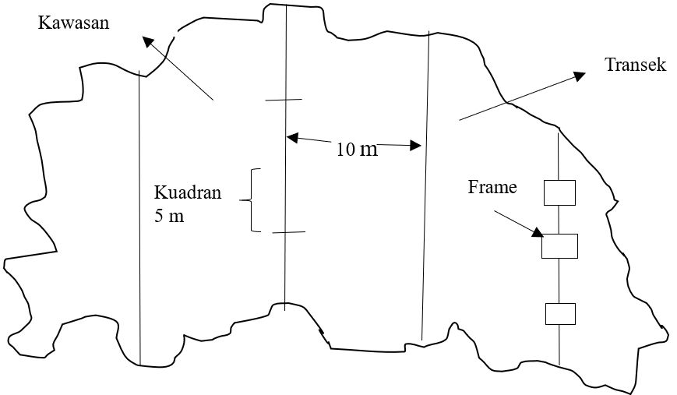

Gambar 1. Teknik Pengambilan Sampel
  - Analisa Data
Untuk mengetahui struktur komunitas moluska pada lokasi penelitian maka dilakukan analisis terhadap kepadatan dan keanekaragaman jenis. Mengetahui keanekaragaman jenis-jenis bivalve dan gastropoda serta struktur komunitas bivalve dan gastropoda, dilakukan analisis menggunakan formula Odum [7], yaitu :
- Indeks pengaruh terbesar (Indeks of Dominansi)
$C= \sum_{i=1}^{S}{ (ni/N}$)² (1)
$$n_{i}=jumlah individu ke-i$$
$$N=jumlah total individu (N=\sum{n_{i}}$$
$$S=Jumlah jenis$$

- Indeks keanekaragaman jenis
- Indeks kekayaan jenis
$D=\frac{S-I}{{Log}_{n}}$ (2)
- Indeks keanekaragaman Spesies
$H=-\sum{\left[\frac{n_{i}}{N}\right] In \left[\frac{n_{i}}{N}\right] }$ (3)
- Indeks kemerataan (Evennes indeks)
$e=H/{I_{n}} S$ (4)
Indeks kemerataan/keseragaman (e) berkisar antara 0-1. Indeks kemerataan yang mendekati 0 berarti jumlah individu setiap jenis cenderung berbeda. Hal ini menunjukkan ada beberapa jenis biota tertentu yang memiliki jumlah individu relatif banyak sementara jenis biota lainnya memiliki individu sedikit. Sedangkan nilai keseragaman mendekati 1 berartu keseragaman pada suatu komunitas semakin tinggi, artinya jumlah individu setiap spesies relatif sama. Sedangkan indeks dominansi (C) mendekati 1 berarti indikasinya ada spesies cenderung dominan dan apabila mendekati 0, berarti tidak terjadi dominansi spesies dalam komunitas.

Variabel dalam penelitian ini meliputi variabel utama dengan variabel penunjang. Variabel utama meliputi perhitungan jumlah kepadatan gastropoda dan bivalve, sedangkan variabel penunjang berupa data kondisi lingkungan yaitu data parameter kualitas air di lokasi.
- Hasil Dan Pembahasan

  - Letak Geografis Pulau Arui Sebagai Lokasi Penelitian
Kampung Arui Distrik Mora merupakan salah satu pulau yang terletak di Kabupaten Nabire Provinsi Papua Tengah. Secara administrasi pulau Arui merupakan bagian dari Distrik Mora, Pemerintahan Kabupaten Nabire. Letak pulau Arui secara geografis berada pada koordinat 02⁰57’ 39,6’’ LS dan 135⁰ 42’40,0 BT. Luas pulau Arui ± 357 ha dengan panjang sekitar 7 km dan lebar 3 km. Sebelah utara berbatasan dengan pulau Mor dan samudra pasifi, Sebelah barat berbatasan dengan kepulauan Hariti Mambor, Sebelah timur berbatasan dengan Distrik Kamarsanoi/Wapoga, dan Sebelah selatan berbatasan dengan Distrik Napan Weinami.

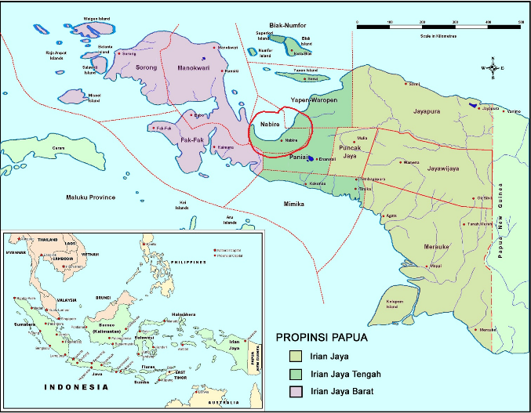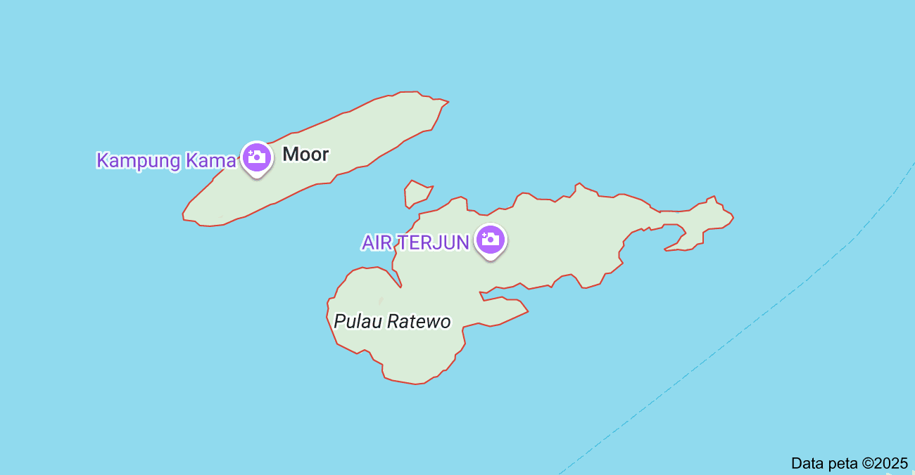
Lokasi penelitian

Gambar 2. Peta lokasi penelitian

  - Iklim
Kawasan hutan mangrove yang terdapat di lokasi penelitian kampung Arui distrik Mora kabupaten Nabire selalu di pengaruhi oleh iklim tropis teluk Cenderawasih yang bercirikan curah hujan tinggi dengan penyebaran merata sepanjang tahun, sehingga jarang mendapat pergantian musim yang tepat dan jelas. Curah hujan tahunan rata-rata disebahagian besar wilayah berkisar antara 2.000 – 4.000 mm/tahun. Suhu minimum rata-rata 23,7ºC dan suhu maksimum 31,7ºC, sedangkang rata-rata kelembaban udara berkisar antara 81% [8].

  - Sebaran dan Kepadatan Bivalve dan Gastropoda.
Komposisi dan penyebaran bivalve yang ditemukan dikawasan hutan mangrove Kampung Arui Distrik Mora terdiri dari 4 spesies yang tergolong dalam 3 family, yaitu Arcidae, Ceritidae dan Corbiculidae. Family Corbiculidae didominasi oleh jenis Battisa violacea yang merupakan individu paling banyak diantara semua jenis bivalve yang ditemukan pada semua transek. Selanjutnya family Arcidae yang diwakili oleh jenis Anadara antiquata dan jenis Anadara inaequivalvis (scaparca), kemudian family Ceritidae dengan jenis Clypeomorus zonata. Komposisi dan penyebaran gastropoda yang ditemukan dikawasan hutan mangrove kampung Arui adalah sebanyak 6 spesies, masing-masing terdiri dari 4 family; yaitu Collumbellidae, Nettridae, Littorinidae dan Pottamididae. Family Littorinidae didominasi oleh jenis Littorina scabra dan family Pottamididae diwakili oleh jenis Terbralia sulcata yang merupakan individu paling banyak diantara semua jenis diikuti oleh jenis Telescopium-telescopium. Kedua jenis ini dijumpai pada semua transek.. Family Nettridae diwakili oleh jenis Nerita signata, selanjutnya family Collumbellidae diwakili oleh jenis Pyrene ocellata dan jenis Anachis misera nigrimsculata. Hasil pengamatan dilapangan menunjukkan bahwa jenis gastropoda memiliki jumlah terbanyak dibandingkan jenis bivalve. Perbedaan ini disebabkan oleh kemampuan beradaptasi dari organisme terhadap kondisi substrat. Spesies dari kelas gastropoda, ordo Mesogastropoda dan Arcahaegastropoda memiliki kemampuan beradaptasi yang cukup tinggi, yaitu dengan melekat pada lempengan dan batang pohon mangrove untuk melindungi diri dari hempasan ombak, cahaya matahari dan predator. Menurut Ruupert dan Barnes [9] bahwa sebagian besar hidup pada substrat keras dan sebagian pada substrat lunak.
    - Kepadatan Jenis Bivalve
Tingkat kepadatan bivalve pada 10 transek menunjukkan bahwa sebarannya bervariasi dengan kehadiran adanya perbedaan antar jenis. Hasil pengamatan pada 10 transek hanya didapat 4 jenis bivalve. Hal ini menunjukkan bahwa bivalve yang ada pada area penelitian memiliki komposisi jenis yang rendah. Total kehadiran 4 jenis memiliki kepadatan berkisar antara 12 – 112 individu. Total kepadatan bivalve pada 10 transek dapat dilihat pada Tabel 1.
Tabel 1: Total Kepadatan Bivalve

No | Jenis | Jumlah individu | Persentase (%)
1  2  3  4 | Clypeomorus zonata  Anadara antiquata  Anadara inaequivalvis  Battisa violacea | 12  16  12  112 | 7,90  10,52  7,90  73,68
 | Jumlah | 152 | 100
Jenis Battisa violacea merupakan individu terbanyak diantara semua jenis bivalve yang ditemukan. Memiliki kepadatan tertinggi dengan jumlah individu sebanyak 112 individu. Kemudian diikuti oleh jenis Anadara antiquata dengan jumlah individu sebanyak 16 individu dan disusul oleh jenis Clypeomorus zonata dengan jumlah individu sebanyak 12 individu
    - Kepadatan Jenis Gastropoda
Tingkat kepadatan jenis gastropoda pada 10 transek menunjukkan variasi kehadiran 6 jenis gastropoda pada 10 transek dapat dilihat pada Tabel 2.
Tabel 2. Total kepadatan gastropoda
No | Jenis | Jumlah (Individu) | Persentase (%)
1  2  3  4  5  6 | Littorina scabra  Terbralia sulcata  Telescopium-telescopium  Nerita signata  Pyrene ocellata  Anchis misera nirimsculata | 268  268  232  200  282  112 | 21,79  21,70  18,20  14,68  20,70  8,23
 | Jumlah | 1.362 | 100
Terlihat pada Tabel 2, jenis Pyrene ocellata didapati sebanyak 282 individu dan merupakan individu paling banyak diantara semua jenis gastropoda yang dijumpai, kemudian disusul dengan jenis Littorina scabra dan Terbralia sulcata masing-masing sebanyak 268 individu, selanjutnya jenis Nerita signata dengan jumlah 200 individu dan jenis Anachis misera nigrimsculata dengan jumlah individu terendah 112 individu. Koleksi bebas diluar transek menunjukkan bahwa jenis Isoqnomon auriculatus dijumpai menempel pada akar, daun dan batang mangrove sedangkan jenis Modiulus auriculatus menepal pada batang kayu mati yang berlubang atau pada karang mati, dimana kedua jenis ini tersebar pada semua transek. Jenis Dosinae dilecta juga menjadi salah satu koleksi diluar transek yang dijumpai pada transek 1.
    - Komposisi Jenis Biota Ekonomis
Sebagian jenis bivalve dan gastropoda memiliki nilai ekonomis yang tinggi, hasil penelitian menunjukkan bahwa jenis Telescopium-telescopium, Battisa violacea, Anadara antiquata, Clypeomorus zonata, Anadara inaequavalvis (scaparca) dan Dosinae dilekta merupakan jenis-jenis yang memilliki nilai ekonomis juga banyak dimanfaatkan oleh masyarakat untuk kepentingan konsumsi oleh masyarakat pesisir. Kehadiran keenam jenis moluska Telescopium-telescopium, Battisa violacea, Anadara antiquata, Clypeomorus zonata, Anadara inaequavalvis (scaparca) dan Dosinae dilekta sudah sangat berkurang dibandingkan dengan jenis Telescopium-telescopium. Hal ini menunjukkan bahwa keenam jenis moluska ini dapat dieksploitasi setiap saat oleh masyarakat sementara pertumbuhan jenis-jenis moluska ini sangat lambat sehingga populasinya semakin menurun. Untuk menjaga dan mengatasi penurunan populasi dari pada jenis-jenis moluska tersebut maka harus ada kebijakan untuk melestarikan moluska-moluska ini sehingga stoknya tetap terjaga dengan baik di alam habitatnya. Kemudian kawasan mangrove adalah kawasan hutan yang dapat memberikan perlindungan secara alami bagi pertumbuhan moluska-moluska tersebut sehingga membutuhkan pengelolaan yang terkendali.
    - Indeks Dominansi
Jumlah bivalve yang terdapat pada semua transek sebanyak 152 spesies dan jumlah keseluruhan gastropoda adalah 1.362 spesies. Menggunakan persamaan 1 diperoleh indeks dominansi bivalve dan gastropoda secara umum pada Tabel 3 beriktu.
Tabel 3. Indeks Dominansi
Kelas | Indeks dominansi
Bivalve  Gastropoda | 0,5664  0,1776

Tabel 3 menunjukkan indeks dominanasi bivalve sebesar 0,5664 dan dominansi gastropoda 0,1776. Kondisi ini dapat memnggambarkan bahwa indeks dominansi antara bivalve dan gastropoda terdapat perbedaan, yaitu kelas bivalve cenderung lebih dominan bila dibandingkan dengan kelas gastropoda. Perbedaan ini pada umumnya disebabkan oleh kehadiran subtrak lumpur di kawasan mangrove [10] dan faktor lingkungan yang ditentukan oleh faktor fisika kimia yaitu faktor suhu [11], pH air dan pH tanah [12], serta salinitas [13] yang dapat mendukung kehidupan bivalve dan gastropoda di kawasan hutan mangrove kampung Arui Kabupaten Nabire. Indeks dominansi bivalve untuk transek I sampai transek X terdapat pada Tabel 4 beriktu.
Tabel 4. Indeks dominansi bivalve
No | Transek | Indeks dominansi
1  2  3  4  5  6  7  8  9  10 | Transek I  Transek II  Transek III  Transek IV  Transek V  Tarnsek VI  Transek VII  Tarnsek VIII  Tarnsek IX  Transek X | 0,4375  1  1  0,5555  0,375  0,5555  0,68  0,5  1  0,625

Grafik 1. Indeks dominansi bivalve
Berdasarakan Tabel 4 dan Grafik 1, terlihat bahwa indeks dominansi dari transek I sampai transek X kisarannya antara 0,4375 – 1. Nilai dominansi tertinggi terdapat pada transek II, III, dan IX, yaitu 1. Sedangkang nilai terendah terdapat pada transek V, yaitu 0,375. Indeks dominansi yang didapati menunjukkan bahwa pada kawasan mangrove di kampung Arui terjadi dominansi spesies, artinya spesies bivalve memiliki penyebaran yang tidak merata.
Indeks dominansi (C) gastropoda untuk transek I sampai transek X dapat dilihat pada Tabel 5. Berdasarkan Tabel 5 dan Grafik 2, dapat dilihat bahwa indeks dominansi gastropoda dari transek I sampai transek X kisarannya, yaitu 0,1820 – 0,2175. Sedangkan nilai dominansi tertinggi ada pada transek VIII, yaitu 0,2175. Selanjutnya nilai dominansi terendah ada pada transek IV, yaitu 0,1820. Indeks dominansi yang didapati menunjukkan bahwa pada kawasan hutan mangrove di Kampung Arui tidak terjadi dominansi spesies, artinya spesies gastropoda memiliki penyebaran yang marata pada transek I sampai dengan transek X.
Tabel 5. Indeks Dominansi Gastropoda
No | Transek | Indeks dominansi
1  2  3  4  5  6  7  8  9  10 | Transek I  Transek II  Transek III  Transek IV  Transek V  Transek VI  Transek VII  Transek VIII  Transek IX  Transek X | 0,1921  0,1921  0,1882  0,1820  0,1855  0,1893  0,2047  0,2175  0,2136  0,1987

Grafik 2. Indeks Dominansi Gastropoda
    - Indeks Kekayaan Jenis
Indeks kekayaan jenis bivalve untuk transek I sampai transek X dapat dilihat pada Tabel 6 berikut:
Tabel 6. Indeks Kekayaan Jenis Bivalve
No | Transek | Indeks kekayaan jenis
1  2  3  4  5  6  7  8  9  10 | Transek I  Transek II  Transek III  Transek IV  Transek V  Transek VI  Transek VII  Transek VIII  Transek IX  Transek X | 0,9931  0  0  0,9266  1,6609  0,9266  0,7686  1,1073  0  0,8304

Grafik 5. Indeks Kekayaan Jenis Bivalve
Tabel 6 dan grafik 3 nampak bahwa kekayaan jenis dari transek I hingga transek X berkisar antara 0-1,6609. Nilai kekayaan jenis tertinggi terdapat pada transek V yaitu 1.6609, sedangkan nilai kekayaan jenis terendah terdapat pada transek II, III, dan IX dengan nilai 0. Dengan demikian indek kekayaan jenis yang didapati menunjukkan bahwa pada kawasan mangrove di kampung Arui memiliki keseragaman bivalve yang rendah, artinya jumlah individu spesies tidak sama.
Indeks kekayaan jenis gastropoda untuk transek I sampai transek X dapat dilihat pada Tabel 7, berikut.

Tabel 7. Indeks Kekayaan Jenis Gastropoda

No | Transek | Indeks kekayaan jenis
1  2  3  4  5  6  7  8  9  10 | Transek I  Transek II  Transek III  Transek IV  Transek V  Transek VI  Transek VII  Transek VIII  Transek IX  Transek X | 2,2574  2,3297  2,3578  2,3297  2,3728  2,4788  1,8862  1,9375  2,5460  2,3884

Grafik 3. Indeks Kekayaan Jenis Gastropoda
Nampak pada tabel bahwa indeks kekayaan jenis dari transek I hingga transek X berkisar antara 1,8862 – 2,5460. Nilai kekayaan jenis tertinggi terdapat pada transek IX yaitu 2,5460. Sedangkan nilai kekayaan jenis terendah terdapat pada transek VII yaitu 1,8862. Dengan demikian maka indeks kekayaan jenis yang didapati menunjukkan bahwa pada kawasan mangrove di kampung Arui keseragaman spesies semakin tinggi, artinya jumlah individu spesies relatif sama.
    - Indeks Keseragaman Spesies
Indeks keseragaman spesies merupakan komposisi setiap individu pada suatu spesies yang terdapat dalam suatu komunitas. Perhitungannya menggunakan persamaan 3 yaitu indeks keanekaragaman Shanon-Wiener (H).
Dari persamaan ini diperoleh hasil indeks keanegaragaman spesies bivalve transek I hingga transek X terangkum dalam tabel berikut.
Tabel 7. Indeks keanekaragaman spesies bivalve

No | Transek | Indeks Keanekaragaman Spesies Bivalve
1  2  3  4  5  6  7  8  9  10 | Transek I  Transek II  Transek III  Transek IV  Transek V  Transek VI  Transek VII  Transek VIII  Transek IX  Transek X | 1,0735  0  0  0,6365  1,0397  0,6365  0,5004  0,6931  0  0,5623

Grafik 4. Indeks keanekaragaman spesies bivalve

Terlihhat bahwa indeks keanekaragaman dari transek I hingga transek X berkisar antara 0-1,0735. Nilai kanekaragaman tertinggi yaitu transek I dengan nilai 1,0735. Sedangkan nilai keanekaragaman terendah terdapat pada transek II, III, dan IX dengan nilai 0. Indek keragaman yang diperoleh menunjukkan bahwa pada kawasan mangrove di kampung Arui keanekaragaman spesies tidak tinggi, artinya jumlah individu tidak sama.
Indeks keanekaragaman spesies gastropoda pada transek I sampai transek X, terdapat pada tabel berikut
Tabel 8. Indeks Keanekaragaman Spesies Gastropoda

No | Transek | Indeks Keanekaragaman Spesies Gastropoda
1  2  3  4  5  6  7  8  9  10 | Transek I  Transek II  Transek III  Transek IV  Transek V  Transek VI  Transek VII  Transek VIII  Transek IX  Transek X | 1,7094  1,7460  1,7180  1,7419  1,7276  1,7028  1,5972  1,5621  1,6184  1,6918

Grafik 5. Indeks keanekaragaman spesies gastropoda
Indeks keragaman dari transek I sampai transek X berkisar antara 1,5621 – 1,7460. Nilai tertinggi 1,7460 terdapat pada transek II, sedangkan niai indeks keragaman terendah pada transek VIII dengan nilai 1,5621. Indek keanekaragaman didapati menunjuk bahwa kawasan mangrove di kampung Arui semakin tinggi artinya jumlah individu spesies relatif sama.
    - Indek kemerataan
Indeks kemerataan menunjukkan tingkat kemerataan individu pada tiap spesies di plot pengamatan atau nilai kemerataan suatu jenis ditentukan oleh distribusi suatu jenis pada masing-masing plot analisis. Indeks Kemerataan Untuk mengetahui kemerataan jenis digunakan indeks Pielou (1977) [14] dengan formula sebagai berikut: 𝐸1 = 𝐻′ ln(𝑆) Dimana: E1=indeks Pielou; H'=Indeks Shannon; S= jumlah species. Menggunakan indeks kemerataan ini (persamaan 4) diperoleh hasil setiap transek seperti pada tabel berikut ini.
Indeks Kemerataan Bivalve
Indeks kekayaan jenis dari transek I hingga transek X berkisar antara 0-1,7574. Nilai indeks kekayaan jenis tertinggi terdapat pada transek V dengan nilai 1,7574 dan yang terendah pada transek II, III, dan IX dengan nilai 0. Ini menunjukkan bahwa kawasan mangrove di kawasan kampung Arui kekayaan spesies tidak tinggi, artinya jumlah individu spesies tidak sama.
Tabel 8. Indeks kekayaan Jenis Bivalve
No | Transek | Indeks Kemerataan Jenis Bivalve
1  2  3  4  5  6  7  8  9  10 | Transek I  Transek II  Transek III  Transek IV  Transek V  Transek VI  Transek VII  Transek VIII  Transek IX  Transek X | 0,7743  0  0  0,9182  1,7475  0,9182  0,7219  1  0  0,8112

Grafik 6. Indeks kekayaan Jenis Bivalve
Indeks kemerataan Jenis Gastropoda
Indeks kemerataan jenis dari transek I hingga transek X berkisar antara 0,9032-0,9924. Nilai kemerataan jenis tertinggi terdapat pada transek VII dengan nilai 0,9924, sedangkan nilai kemerataan jenis terendah terdapat pada transek IX dengan nilai 0,9032. Indeks kemerataan yang diperoleh menunjukkan bahwa pada manggrove di kampung Arui tidak terjadi kemerataan spesies artinya spesies gastropoda memiliki penyebaran yang merata, baik dari transek I hinggra transek X.

Tabel 9. Indeks kemerataan Jenis Gastropoda
No | Transek | Indeks Kemerataan Jenis Gastropoda
1  2  3  4  5  6  7  8  9  10 | Transek I  Transek II  Transek III  Transek IV  Transek V  Transek VI  Transek VII  Transek VIII  Transek IX  Transek X | 0,9540  0,9744  0,9588  0,9721  0,9642  0,9503  0,9924  0,9705  0,9032  0,9442

Grafik 7. Indeks kemerataan Jenis Gastropoda
    - Parameter Kualitas Air
Parameter kualitas air tanah yang diukur meliputi suhu air, salinitas, pH air dan pH tanah. Pengukuran dilakukan bersamaan dengan pengambilan sampel. Pengukuran ini bertujuan untuk mengetahui kualitas air lingkungan hidup yang mendukung moluska untuk tetap hidup. Berikut adalah parameter kualitas air yang telah diukur.
Tabel 10. Parameter Kualitas Air Dan Tanah
NO | TRANSEK | PARAMETER KUALITAS AIR DAN TANAH
NO | TRANSEK | SUHU (^{O}C) | SALINITAS (%) | pH AIR | pH TANAH
1 | Transek I | 28 | 28 | 7 | 6,5
2 | Transek II | 29 | 26 | 7 | 6,6
3 | Transek III | 28 | 27 | 7 | 7
4 | Transek IV | 27 | 26 | 7 | 6,5
5 | Transek V | 28 | 27 | 7 | 6,5
6 | Transek VI | 28 | 27 | 7 | 6,7
7 | Transek VII | 27 | 29 | 7 | 7
8 | Transek VIII | 28 | 28 | 7 | 6,6
9 | Transek IX | 28 | 26 | 7 | 6,5
10 | Transek X | 28 | 27 | 7 | 6,5
Rata-rata |  | 27,9 | 27,1 | 7 | 6,64
Kualitas air dan tanah yang diperoleh adalah kisaran suhu air berada pada suhu 27ºC-29ºC. Suhu ini dapat dikatakan sebagai suhu yang optimal bagi kehidupan moluska [15] karena pada saat penelitian tidak ditemukan adanya muluska yang mati. Suhu rata-rata air tempat moluska hidup di kampung Arui dibulan April saat pengamatan dilakukan adalah 27.9 ºC. Nilai pH air dan tanah berada pada nilai 7 dan 6.64, sementara salinitas bernilai 27,1. Nilai pH, suhu, salinitas air dan tanah dikawasan kampung Arui distrik Moora kabupaten Nabire berada pada keadaan yang optimal.

- Kesimpulan
Berdasarkan hasil penelitian yang diperoleh selama penelitian, maka dapat disimpulkan bahwa pada kawasan hutan mangrove di Kampung Arui didapati 4 spesies bivalve yaitu jenis Clypeomorus zonata, Anadara antiquata, Anadara inaequivalvis dan Battisa violaceae. Sedangkan gastropoda sebanyak 6 spesies yaitu jenis Littorina scabra, Terbralia sulcata, Telescopium-telescopium, Nerita signata, pyrene ocellata dan Anachis misera nigrimsculata. Jumlah individu terbanyak ada pada kelas bivalve, yaitu jenis Battisa violaceae sebanyak 112 individu. Sedangkan kelas gastropoda, yaitu jenis Pyrene ocellata sebanyak 282 individu. Terjadi perbedaan indeks dominanasi antara bivalve dengan nilai 0,5664 dan gastropoda dengan nilai 0,1776 yang disebabkan oleh subract lumpur pada vegetasi mangrove dan parameter fisika kimia yaitu suhu, pH, dan salinitas. Sementara kualitas air dan kualitas tanah berada pada kondisi optimal untuk pertumbuhan bivalve dan gastropoda.
- Daftar Pustaka

- Anonim:, “Badan Statistik Kabupaten Nabire”, 2011.
- Budiman, “Penelaan Beberapa Gatra Ekologi Moluska Bakau Indonesia”, Disertasi Fakultas Pasca Sarjana, Universitas Indonesia, 1991.
- K.S. Kartawinata, S. Adisoemarsono, Soemodiharjo dan I.G.M. Tarta, “Status Pengetahuan Hutan Bakau di Indonesia”, (Eds) Prosiding Seminar Ekosistem Mangrove, Jakarta, 1979.
- Merly, Sendy Lely, Norce, Bernadetha Basik, “Identifikasi jenis dan kelimpahan moluska yang dimanfaatkan sebagai bahan pangan pada ekosistem hutan mangrove, Merauke”, TRITON: Jurnal Manajemen Sumberdaya Perairan, 2022, 18.1: 55-65.
- Ningrum, Marsella Ivon Citra, et al, “Inventarisasi dan Analisis Keanekaragaman Moluska Kelas Gastropoda dan Bivalvia di Habitat Mangrove Karimunjawa”, Journal of Marine Research, 2024, 13.3: 463-475.
- B. Darma, “Siput dan Kerang Indonesia II (Indonesia Sells)”, Wilsbadenverlag Chirsta Hemmen, 1995
- Odum, Eugene Pleasants, Et Al, “Fundamentals Of Ecology”, 1971.
- Anonim, “Kondisi Cuaca Di Nabire”, BMKG Stasiun Nabire, 2012.
- E.E. Ruppert, dan R.D. Barnes, “Invertebrate Zoology”, Sixth Edition, Sounder College Publishing, USA, 1994.
- Lestari, Dian Anggun; Rozirwan, Rozirwan; Melki, Melki, “Struktur komunitas moluska (bivalvia dan gastropoda) di Muara Musi”, Sumatera Selatan, Jurnal Penelitian Sains, 2021, 23.1: 52-60.
- Alfitriatussulus, “Sebaran Moluska (Bivalvia dan Gastropoda) di Muara Sungai Cimandiri, Teluk Pelabuhan Ratu, Sukabumi, Jawa Barat [Skripsi]”, Program Studi Manajemen Sumberdaya Perairan. Fakultas Perikanan dan Ilmu Kelautan. Institut Pertanian Bogor, 2003.
- Ramses R., Ismarti I., Fitrah Amelia, Rozirwan R., Suheryanto S, “Diversity and abundance of polychaetes in the west coast waters of Batam Island, Kepulauan Riau Province-Indonesia”, AACL Bioflux 13 (1), 2020: 381-391
- Rozirwan R., Bengen D., Zamani N., Effendi H, “The differences of soft corals spatial distributions between sheltered and exposed sites at Pongok Island in South of Bangka and Tegal Island in Lampung Bay, Indonesia”, International Journal of Marine Science 4(65), 2014:1-7
- Ludwig, A. John, Reynolds, F. James, “Statistical Ecology: A Primer In Methods And Computing”, John Wiley & Sons, 1988.
- Haydar, Haydar Ali Yahya; Pringgenies, Delianis; Wijayanti, Diah P, “The Diversity of Molluscs (Gastropods and Bivalves) in Wabula Waters, Buton Regency, Southeast Sulawesi, Indonesia”, Jurnal Moluska Indonesia, 2024, 8.2: 59–68-59–68.

